
经济学院
2025国际经济与贸易+数据科学与大数据技术双学士学位项目本科培养方案（普通本科生）
一. 学科专业简介
复旦大学国际经济与贸易-数据科学与大数据技术双学士学位项目依托学科基础雄厚的经济学院世界经济学科和大数据学院，适应大数据人工智能全面应用时代经济形态数字化、经济分析方法智能化的新形势，特别是在经济全球化和开放经济的现实语境下，大数据人工智能与国际金融、国际贸易、国际投资、国际财务管理等经济学领域出现深度融合的新形势，致力于培养既具备扎实国际经济学理论知识与世界经济视野，又深刻理解和掌握大数据理论与技术的复合型高端人才。经济学院世界经济学科是国家重点学科，拥有我国第一个世界经济系和教育部人文社科重点科研基地-世界经济研究所。世界经济系培养了众多学术大家与各界精英人才，专业领域影响深厚，科研力量雄厚。大数据学院瞄准国际科技前沿、聚焦国家创新发展，探索全新的学生培养模式，着力打造扎实的数据科学研究和应用的各类平台。
二. 培养目标
按照“宽口径、厚基础、重能力、求创新”的人才培养要求，以“2+X+Y”（2是通识和专业教育，X是多元发展路径，Y为融合创新能力）为途径，致力于培养具备前瞻性国际视野，顺应数字经济发展潮流，熟悉国际贸易、国际金融理论与规律，掌握数据科学技术应用前沿经济、金融、贸易大数据分析处理工具，富有创新意识和创新能力，具有社会责任感、全球视野和国际竞争力的经济金融与新兴科技相结合的复合型高端人才。
学生应具备高尚的道德情操、科学的世界观、深厚的人文情怀和开放的国际视野，系统掌握数理模型和分析方法，精通国际经济、国际金融、数字经济核心理论，能够敏锐捕捉国际经济、金融与贸易实践中的前沿问题，形成“前沿、批判和直觉”的思维习惯，探究底层经济运行机理，能够熟练运用人工智能方法、大数据分析及机器学习技术，具备对全球经济、金融数据进行智能化分析的能力。
三. 基本要求
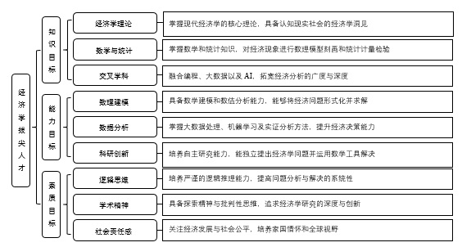
四. 修业要求
1.修业年限：4年（类型：■本科、□本硕、□本博）
2. 学位授予说明：
/ | / | 授予学位 |  | 学位类型 | 专业名称 | 学段审核要求
/ | / | 经济学学士学位 |  | / | 经济学 | □按照不少于总学分比例____%
 |  |  |  |  |  | ■按照不少于学分数 167
 |  |  |  |  |  | ■必修课组须通过 | 通识教育课程37学分
 |  |  |  |  |  |  | 专业培养课程97学分
 |  |  |  |  |  |  | 专业进阶模块26学分
 |  |  |  |  |  |  | 融合创新能力模块7学分
 |  |  |  |  |  | □其他____________________
五. 学分要求

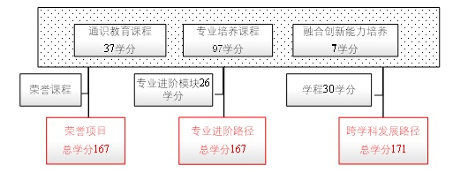

1、 专业进阶路径：167学分
本路径学生需要完成167学分（含实践学分不低于32学分；含美育学分不少于2学分，其中至少在“美学和艺术史论类”或“艺术鉴赏和评论类”课程中修读1学分，并至少参与一项艺术实践活动；劳动教育不少于32学时，并满足劳动周教育要求），包括通识教育课程37学分、专业培养课程97学分、专业进阶模块修读26学分、融合创新能力模块7学分。
2、 本科荣誉项目：167学分
在专业进阶路径基础上，修读荣誉课程不少于5门课。荣誉项目课程设置和修读要求请见经济学院“本科荣誉项目”实施方案。下载地址：https://jwc.fudan.edu.cn/（复旦大学教务处）专业培养-常用文档。鼓励学生选择荣誉项目。
3、 跨学科学发展路径：171学分
本路径学生需要完成171学分，包括通识教育课程39学分、专业培养课程97学分、融合创新能力模块7学分、修读2个跨学科学程30学分。

六. 学位要求
1. 4年级结束时，如达到学士学位要求者理授予学学士学位。
（1）修满规定的学分，达到本科教学培养方案规定的各项要求。
（2）以符合学生毕业时所在专业教学培养方案规定的所有课程的有效成绩为准计算平均绩点，且此平均绩点大于或等于2.0。
（3）在此基础上，达到经济学院“本科荣誉证书”获得条件的授予“本科荣誉证书”，具体要求请见经济学院“本科荣誉项目”实施方案。
2. 国际经济与贸易+数据科学与大数据技术双学位项目，如达到国际经济与贸易+数据科学与大数据技术双学士学位要求者授予经济学-工学双学士学位。
七. 课程体系与科研训练体系
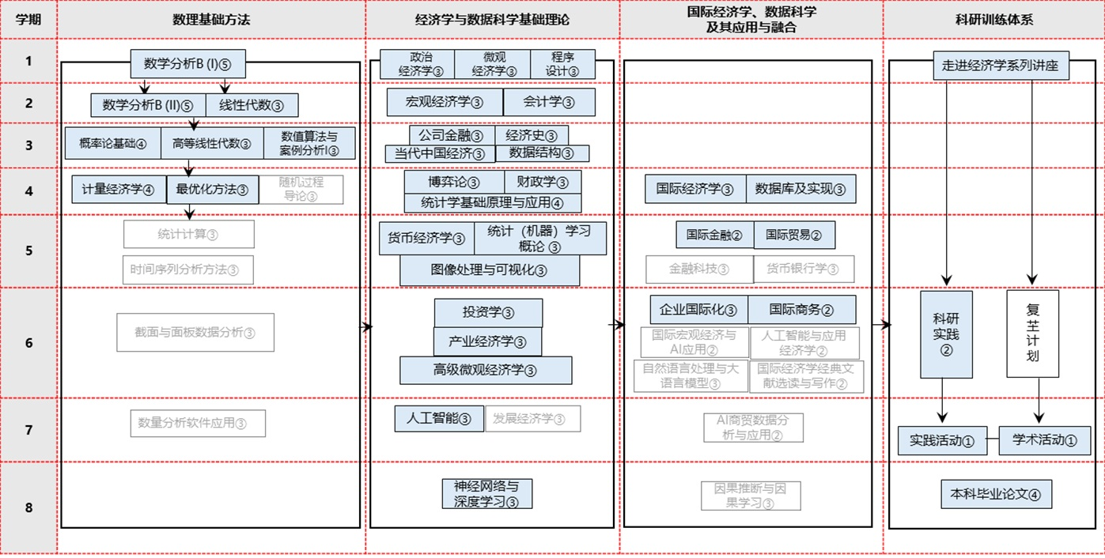
1.课程体系
本专业构建了以“数理基础—国际经济、金融理论与应用—AI与大数据方法及数字经济基础”为主线的跨学科课程体系。课程分为三个模块并逐步进阶：数理基础模块包括数学分析、计量经济等课程，为学生提供坚实的定量分析基础；国际经济金融理论与应用模块涵盖宏微观经济、国际贸易、国际金融、货币经济学等课程，实现由基础理论到高级研究的逐层推进；AI与大数据方法及数字经济基础模块整合最优化方法、机器学习、神经网络等课程，着重培养学生的智能化分析与预测能力。课程内容由浅入深、螺旋上升，建构起“本研一体、逐级递进”的专业核心课程体系。学生在完成主干课程学习的同时，鼓励挑战AI+经济交叉领域的高阶荣誉课程，推动学术能力跃升。
2.科研训练体系
本专业构建了“科研导引—实践探索—专题研究—毕业论文”的全周期、螺旋式科研训练体系，帮助学生早期接触科研、逐步形成研究能力：低年级阶段（1-2年级）设置“走进经济学系列讲座”“中国经济学家系列讲座”等启蒙类课程，引导学生理解前沿问题，激发科研兴趣；中期阶段（3-4年级）安排“科研实验”“复芏计划（FDUROP）”等项目实践，鼓励学生参与经济政策、数据分析、全球问题等方向研究，培养“做中学、学中悟”的能力；高年级阶段通过“本科毕业论文”或参与“经济学专题讲座”“论文写作训练”等，形成系统研究成果。整个科研训练体系配备“导师制”机制，支持学生参与团队项目、跨学科课题，逐步成长为具备创新能力与学术视野的拔尖人才。
八. 课程设置与修读要求

(一) 通识教育课程（39学分）
（一）通识教育课程：模块“2”（37学分）
通识教育课程包括通识教育核心课程和专项教育课程。
1.通识教育核心课程（26学分）
要求修读26学分，含思想政治理论课19学分，七大模块课程6学分（美育学分不少于2学分），大学生国家安全教育1学分。
1. 通识教育核心课程（26学分）
核心课程七大模块6学分中每模块最多修读1门课，回避第四模块“社会研究与当代中国”和第五模块“科学探索与技术创新模块”课程，即修读第四模块和第五模块课程将不计入七大模块学分中。
2. 通识教育专项教育课程（13学分）
2. 专项教育课程（11学分）
要求修读11学分。
(二) 专业培养课程（97学分）
专业培养课程包括大类基础课程和专业核心教育课程。
1. 学科基础课程（29学分）
（二）专业培养课程:模块“2”（97学分）
专业培养课程包括大类基础课程和专业核心教育课程。
1. 大类基础课程（29学分）
要求修读经济学类基础课程29学分。
(1) 数学类基础课程（10学分）
a) 数学分析B（10学分）
课程名称 | 学分 | 学时 | 修读要求 | 课程代码 | 含实践学分 | 含美育学分 | 含劳动教育总学时 | 开课学期 | 研究生学位课程类别 | 备注
数学分析BⅠ  Mathematical Analysis BⅠ | 5 | 108 | 必修 | MATH10012 | 0 | 0 | 0 | 春,秋 | /
数学分析BⅡ  Mathematical Analysis BⅡ | 5 | 108 | 必修 | MATH10013 | 0 | 0 | 0 | 春,秋 | /
b) 高等数学A（10学分）
课程名称 | 学分 | 学时 | 修读要求 | 课程代码 | 含实践学分 | 含美育学分 | 含劳动教育总学时 | 开课学期 | 研究生学位课程类别 | 备注
高等数学A(下）  Advanced Mathematics A II | 5 | 108 | 必修 | MATH10016 | 0.4 | 0 | 0 | 春,秋 | /
高等数学A(上）  Advanced Mathematics A I | 5 | 108 | 必修 | MATH10015 | 0.4 | 0 | 0 | 春,秋 | /
(2) 学科基础课程（19学分）
课程名称 | 学分 | 学时 | 修读要求 | 课程代码 | 含实践学分 | 含美育学分 | 含劳动教育总学时 | 开课学期 | 研究生学位课程类别 | 备注
政治经济学  Political Economics | 3 | 54 | 必修 | ECON20006 | 0 |  |  | 1 | /
微观经济学  Microeconomics | 3 | 54 | 必修 | ECON20003 | 0 |  |  | 1 | /
宏观经济学  Macroeconomics | 3 | 54 | 必修 | ECON20004 | 0 |  |  | 2 | /
会计学  Accounting | 3 | 72 | 必修 | BA10003 | 0.75 | 0 | 0 | 2 | /
线性代数  Linear Algebra | 3 | 72 | 必修 | MATH10017 | 0.75 | 0 | 0 | 2 | /
程序设计  Programming | 4 | 90 | 必修 | CS10004 | 2 | 0 | 0 | 1 | /
2. 专业核心教育课程（68学分）
2. 专业核心教育课程（68学分）
要求修读68学分（部分课程学分可用荣誉课程学分替换）。
(1) 专业核心教育课程（23学分）
课程名称 | 学分 | 学时 | 修读要求 | 课程代码 | 含实践学分 | 含美育学分 | 含劳动教育总学时 | 开课学期 | 研究生学位课程类别 | 备注
概率论基础  Fundamentals of Probability Theory | 4 | 72 | 必修 | STAT20006 | 0 |  |  | 3 | /
公司金融  Corporate Finance | 3 | 54 | 必修 | ECON30122 | 0 |  |  | 3 | /
计量经济学  Econometrics | 4 | 72 | 必修 | ECON30121 | 1 |  |  | 4 | /
国际经济学  International Economics | 3 | 54 | 必修 | ECON30029 | 0 |  |  | 4 | /
财政学  Public Finance | 3 | 54 | 必修 | ECON30019 | 0 |  |  | 4 | /
产业经济学  Industrial Economics | 3 | 54 | 必修 | ECON30025 | 0 |  |  | 6 | /
经济史  Economic History | 3 | 54 | 选修 | ECON30120 | 0 |  |  | 3 | / | 二选一
当代中国经济  Contemporary Chinese Economy | 3 | 54 | 选修 | ECON30024 | 0 |  |  | 5 | / | 二选一
(2) 专业核心教育课程（13学分）
课程名称 | 学分 | 学时 | 修读要求 | 课程代码 | 含实践学分 | 含美育学分 | 含劳动教育总学时 | 开课学期 | 研究生学位课程类别 | 备注
国际金融  International Finance | 3 | 54 | 必修 | ECON30017 | 0 |  |  | 5 | /
国际贸易  International Trade | 3 | 54 | 必修 | ECON30018 | 0 |  |  | 5 | /
投资学  Investment | 3 | 54 | 必修 | ECON30126 | 0 |  |  | 6 | /
国际商务  International Business | 2 | 36 | 必修 | ECON30008 | 0 | 0 | 0 | 6 | /
国际经济学经典文献选读与写作  Classic Literature Reading and Academic Writing of International Economics | 2 | 36 | 必修 | ECON30125 | 0 |  |  | 6 | /
(3) 专业核心教育课程（32学分）
课程名称 | 学分 | 学时 | 修读要求 | 课程代码 | 含实践学分 | 含美育学分 | 含劳动教育总学时 | 开课学期 | 研究生学位课程类别 | 备注
数据结构  Data Structure | 4 | 72 | 必修 | CS20017 | 1 | 0 | 0 | 3 | /
高等线性代数  Advanced Linear Algebra | 3 | 54 | 必修 | MATH10003 | 0 | 0 | 0 | 3 | /
数值算法与案例分析I  Numerical Algorithms with Case Studies I | 3 | 54 | 必修 | MATH20007 | 0 | 0 | 0 | 3 | /
数据库及实现  Database and Implementation | 3 | 54 | 必修 | CS20019 | 1 | 0 | 0 | 4 | /
最优化方法  Method of Optimization | 3 | 54 | 必修 | MATH20008 | 0 | 0 | 0 | 4 | /
统计学基础原理与方法  Principles and Methods of Fundamental Statistics | 4 | 72 | 必修 | STAT20004 | 0 | 0 | 0 | 4 | /
图像处理与可视化  Image Processing and Visualization | 3 | 54 | 必修 | CS30065 | 1 | 0 | 0 | 5 | /
统计（机器）学习概论  Introduction to Statistical Learning and Machine Learning | 3 | 54 | 必修 | STAT30015 | 1 | 0 | 0 | 5 | /
人工智能  Introduction to Artificial Intelligence | 3 | 54 | 必修 | CS50020 | 2 | 0 | 0 | 7 | /
神经网络与深度学习  Neural Network and Deep Learning | 3 | 54 | 必修 | CS30064 | 0.5 | 0 | 0 | 8 | /
(三) 多元发展课程
包括专业进阶路径、荣誉项目、跨学科发展路径、经济学+AI双学士学位项目，要求在院系专业导师指导下选择1条发展路径，按路径要求修读课程。
1. 专业进阶路径（26学分）
1.专业进阶路径（26学分）
修满26学分。要求在本专业专业进阶模块I修读至少修读（17）学分，专业进阶模块II修读（9）学分。
(1) 专业进阶I组（17学分）
a) 理论模块（6学分）
课程名称 | 学分 | 学时 | 修读要求 | 课程代码 | 含实践学分 | 含美育学分 | 含劳动教育总学时 | 开课学期 | 研究生学位课程类别 | 备注
博弈论  Game Theory | 3 | 54 | 选修 | ECON30054 | 0 |  |  | 3 | /
货币经济学  Monetary Economics | 3 | 54 | 选修 | ECON30032 | 0 |  |  | 5 | /
企业国际化  Enterprise Internationalization | 3 | 54 | 选修 | ECON30114 | 0 |  |  | 6 | /
b) 经济金融模块（2学分）
课程名称 | 学分 | 学时 | 修读要求 | 课程代码 | 含实践学分 | 含美育学分 | 含劳动教育总学时 | 开课学期 | 研究生学位课程类别 | 备注
发展经济学  Economics of Development | 3 | 54 | 选修 | ECON30026 | 0 |  |  | 7 | /
国际营销学  International Marketing | 3 | 54 | 选修 | ECON30053 | 0 |  |  | 5 | /
跨国公司与直接投资  Multinational Corporations and Direct Investment | 3 | 54 | 选修 | ECON30033 | 0 |  |  | 6 | /
国别和地区经济  National and Regional Economies | 3 | 54 | 选修 | ECON30051 | 0 |  |  | 4 | /
金融风险管理与金融工程  Financial Risk Management and Finance Engineering | 3 | 54 | 选修 | ECON40019 | 0.5 |  |  | 6 | /
世界经济  World Eocnomy | 2 | 36 | 选修 | ECON20001 | 0 |  |  | 3 | /
c) 融合模块（2学分）
课程名称 | 学分 | 学时 | 修读要求 | 课程代码 | 含实践学分 | 含美育学分 | 含劳动教育总学时 | 开课学期 | 研究生学位课程类别 | 备注
数字贸易与贸易数字化  Digital Trade and Digitalization of Trade | 3 | 48 | 选修 | ECON30012 | 0 |  |  | 5 | /
国际宏观经济与AI应用  International Macroeconomics and AI Applications | 2 | 36 | 选修 | MIB30001 | 0 |  |  | 5 | /
AI商贸数据分析与应用  AI Business Data Analysis and Application | 2 | 2 | 选修 | ECON30011 | 0 |  |  | 6 | /
人工智能与应用经济学  AI in Economics | 3 | 54 | 选修 | AIS410005 | 1 | 0 | 0 | 6 | /
d) 方法模块（2学分）
课程名称 | 学分 | 学时 | 修读要求 | 课程代码 | 含实践学分 | 含美育学分 | 含劳动教育总学时 | 开课学期 | 研究生学位课程类别 | 备注
时间序列分析的方法  Approach to Time Series Analysis | 3 | 54 | 选修 | ECON40004 | 1 |  |  | 春,秋 | /
截面与面板数据分析  Analysis of Cross-Section and Panel Data | 3 | 54 | 选修 | ECON40012 | 2 |  |  | 春,秋 | /
数量分析软件应用  Application of Statistical and Econometric Software | 3 | 54 | 选修 | ECON40013 | 3 |  |  | 春,秋 | /
海外学者专题  Overseas Lecturers' Short Courses | 2 | 36 | 选修 | ECON50004 | 1 | 0 | 0 | 暑期 | /
海外学者专题III  Overseas Lecturers’ Short Courses III | 2 | 36 | 选修 | ECON50005 | 1 | 0 | 0 | 暑期 | /
因果推断与因果学习  Causal Inference and Causal Learning | 3 | 54 | 选修 | STAT50026 | 0 | 0 | 0 | 春 | /
(2) 专业进阶II组（9学分）
课程名称 | 学分 | 学时 | 修读要求 | 课程代码 | 含实践学分 | 含美育学分 | 含劳动教育总学时 | 开课学期 | 研究生学位课程类别 | 备注
统计计算  Computational Statistics | 3 | 54 | 选修 | STAT30016 | 0 | 0 | 0 | 春 | /
数值算法与案例分析II  Numerical Algorithms with case studiesII | 3 | 54 | 选修 | MATH50009 | 0 | 0 | 0 | 春 | /
计算机原理  Principle of Computer Engineering | 3 | 54 | 选修 | CS20018 | 1 | 0 | 0 | 秋 | /
随机过程导论  Introduction to Stochastic Processes | 3 | 54 | 选修 | STAT50017 | 0 | 0 | 0 | 春 | /
统计回归分析  Regression Analysis | 3 | 54 | 选修 | STAT30003 | 0 |  |  | 秋 | /
时间序列与空间统计  Time Series and Spatial Statistics | 3 | 54 | 选修 | STAT50016 | 0 | 0 | 0 | 春 | /
多模态数据同化  Multimode Data Assimilation | 3 | 54 | 选修 | AIS410010 | 0 | 0 | 0 | 春 | /
人工智能中的稀疏理论与应用  Sparse Theory and Applications in Artificial Intelligence | 3 | 54 | 选修 | AIS631010 | 0 | 0 | 0 | 春 | /
多元统计分析  Multivariate Statistical Analysis | 3 | 54 | 选修 | STAT50023 | 0 | 0 | 0 | 春 | /
大规模分布式系统  Large Scale Distributed System | 3 | 54 | 选修 | CS50022 | 1 | 0 | 0 | 春 | /
自然语言处理与大语言模型  Natural Language Processing and Large Language Models | 3 | 54 | 选修 | CS40008 | 0 |  |  | 春 | /
因果推断与因果学习  Causal Inference and Causal Learning | 3 | 54 | 选修 | STAT50026 | 0 | 0 | 0 | 春 | /
金融工程  Financial Engineering | 3 | 54 | 选修 | STAT50022 | 0 | 0 | 0 | 春 | /
计算机视觉  Computer Vision | 3 | 54 | 选修 | CS50028 | 1 | 0 | 0 | 春 | /
认知智能前沿技术与实践  Frontier Technology and Practice of Cognitive Intelligence | 3 | 54 | 选修 | AIT531023 | 0 | 0 | 0 | 春 | /
社交网络挖掘  Social Network Mining | 3 | 54 | 选修 | CS50019 | 2 | 0 | 0 | 春 | /
社会科学数据挖掘  Data Mining in Social Science | 3 | 54 | 选修 | STAT50021 | 1 | 0 | 0 | 春 | /
2. 荣誉项目路径（0学分）
修读荣誉课程的学分数不低于26分，课程门数不少于6门，荣誉课程不可以P、NP记载，需为在本校修读完成并获得学分的课程。其中公司金融（H）和计量经济学（H）为必修课程；荣誉课程绩点不低于3.8。 具体可参考当年级《经济学院“本科荣誉项目”实施方案》。
3. 跨学科发展路径（30学分）
修满30学分。要求在2个非本专业独立开设的学程30学分。学程课程详见教务处学程项目网页。
4. 创新创业路径（30学分）
修满30学分。要求在2个非本专业独立开设的学程30学分。学程课程详见教务处学程项目网页。
5. 辅修学士学位路径（0学分）
其他
(四) 融合创新能力（7学分）
课程名称 | 学分 | 学时 | 修读要求 | 课程代码 | 含实践学分 | 含美育学分 | 含劳动教育总学时 | 开课学期 | 研究生学位课程类别 | 备注
走进经济学系列讲座  Discovering Economics Lecture Series | 0 | 18 | 必修 | ECON10001 | 0 |  | 6 | 2 | /
中国经济学系列讲座  Chinese Economics Lecture Series | 1 | 18 | 必修 | ECON20002 | 1 |  | 6 | 4 | /
科研实践（复芏计划）  Research Practice (FDUROP Program) | 2 | 36 | 选修 | ECON30002 | 2 |  | 24 | 8 | / | 实践学分
创新实践  Innovation Practice | 2 | 36 | 选修 | ECON30003 | 2 |  | 24 | 6 | / | 实践学分
学术实践  Academic Practice | 1 | 18 | 选修 | ECON30005 | 1 |  | 12 | 7 | / | 实践学分
社会实践  Social Practice | 1 | 18 | 选修 | ECON30004 | 1 |  | 18 | 7 | / | 实践学分
毕业论文  Graduation Thesis | 4 | 0 | 必修 | ECON40003 | 4 | 0 | 0 | 8 | /

